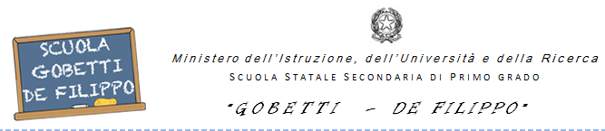Allegato 3 - Mod L.104/92 ref.unico

MODELLO DICHIARAZIONE DI INDIVIDUAZIONE DEL REFERENTE UNICO PER L’ASSISTENZA DATI E DICHIARAZIONE DEL SOGGETTO DISABILE
(DA NON COMPILARE QUALORA SI RICHIEDA PER ASSISTERE UN MINORE)

Il/la sottoscritt
nato/a a (Prov ) il / /
C.F. residente in (Prov ) via/piazza Cap

consapevole delle sanzioni penali, richiamate dall’art. 76 del D.P.R. 445 del 28 dicembre 2000, per dichiarazioni non veritiere, formazione o uso di atti falsi,

dichiara

  - di essere in condizione di disabilità grave accertata con verbale della Commissione Asl di ……………………………………………. il … ;
  - di essere in condizione di disabilità, il cui stato di gravità è in corso di accertamento;
  - di non essere ricoverato a tempo pieno;
  - di prestare attività lavorativa e di beneficiare delle agevolazioni previste dalla Legge 104/1992 per se stesso;
  - di non prestare attività lavorativa;
⇨ di essere parente di …………grado del Sig./ra ………………………………………………
in quanto ;

consapevole che soltanto un lavoratore può fruire dei permessi per l’assistenza alla stessa persona disabile in situazione di gravità, di voler essere assistito soltanto dal Sig./ra nato/a a (Prov ) C.F. e residente a ( Prov ).

Allega alla presente dichiarazione copia del proprio documento di riconoscimento n ……………………………, rilasciato da …………………………………. il …………………………….

Quarto,

Firma

